
NAZİLLİ KAYMAKAMLIĞI

AŞAĞI YAKACIK ORTAOKULU
2024-2028 STRATEJİK PLANI

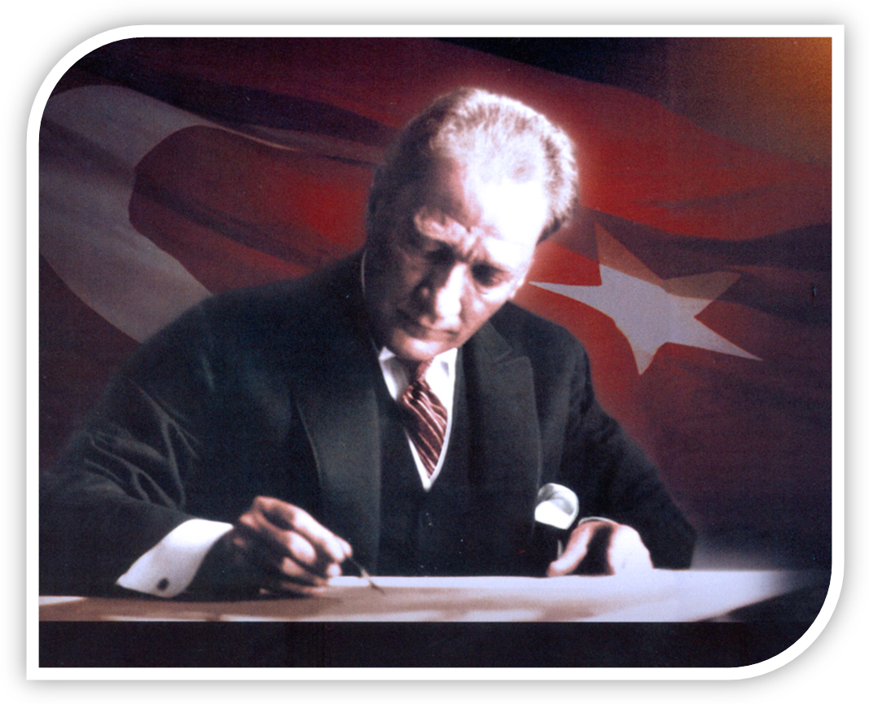

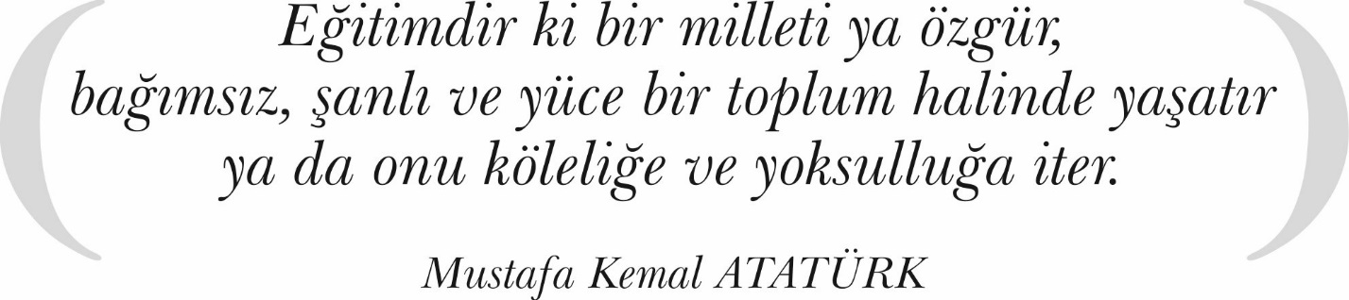

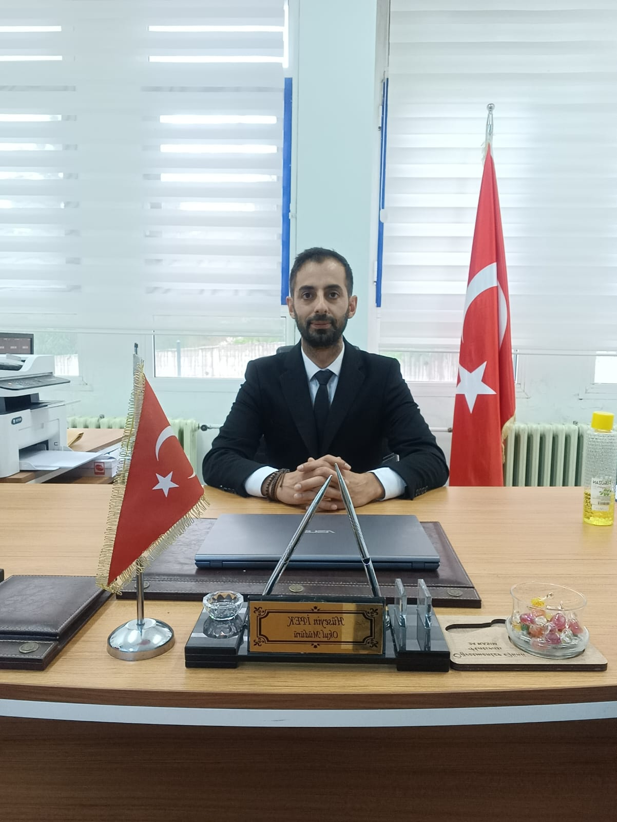

Çok hızlı gelişen, değişen teknolojilerle bilginin değişim süreci de hızla değişmiş ve başarı için sistemli ve planlı bir çalışmayı kaçınılmaz kılmıştır. Sürekli değişen ve gelişen ortamlarda çağın gerekleri ile uyumlu bir eğitim öğretim anlayışını sistematik bir şekilde devam ettirebilmemiz, belirlediğimiz stratejileri en etkin şekilde uygulayabilmemiz ile mümkün olacaktır. Başarılı olmak da iyi bir planlama ve bu planın etkin bir şekilde uygulanmasına bağlıdır.
Kapsamlı ve özgün bir çalışmanın sonucu hazırlanan Stratejik Plan okulumuzun çağa uyumu ve gelişimi açısından tespit edilen ve ulaşılması gereken hedeflerin yönünü doğrultusunu ve tercihlerini kapsamaktadır. Katılımcı bir anlayış ile oluşturulan Stratejik Plânın, okulumuzun eğitim yapısının daha da güçlendirilmesinde bir rehber olarak kullanılması amaçlanmaktadır.
Belirlenen stratejik amaçlar doğrultusunda hedefler güncellenmiş ve okulumuzun 2024-2028 yıllarına ait stratejik plânı hazırlanmıştır.
Bu planlama; 5018 sayılı Kamu Mali Yönetimi ve Kontrol Kanunu gereği, Kamu kurumlarında stratejik planlamanın yapılması gerekliliği esasına dayanarak hazırlanmıştır. Zoru hemen başarırız, imkânsızı başarmak zaman alır.
Okulumuza ait bu planın hazırlanmasında her türlü özveriyi gösteren ve sürecin tamamlanmasına katkıda bulunan idarecilerimize, stratejik planlama ekiplerimize, İlçe Milli Eğitim Müdürlüğümüz Strateji Geliştirme Bölümü çalışanlarına teşekkür ediyor, bu plânın başarıyla uygulanması ile okulumuzun başarısının daha da artacağına inanıyor, tüm personelimize başarılar diliyorum

Hüseyin İPEK
Okul Müdürü

İÇİNDEKİLER | SAYFA
SUNUŞ
İÇİNDEKİLER
TABLOLAR
ŞEKİLLER
TANIMLAR
GİRİŞ
- BÖLÜM: STRATEJİK PLANHAZIRLIK SÜRECİ | 1
- Strateji Geliştirme Kurulu | 1
- Stratejik Plan Hazırlama Ekibi | 1
- BÖLÜM: DURUMANALİZİ | 2
- KKurumsal Tarihçe | 2
- Uygulanmakta Olan Stratejik Planın Değerlendirilmesi | 2
- Faaliyet Alanları ile Ürün ve Hizmetlerin Belirlenmesi | 3
- Paydaş Analizi | 3
- Kuruluş İçi Analiz | 10
- GZFT Analizi | 12
- TTespitler ve İhtiyaçların Belirlenmesi | 13
- BÖLÜM: GELECEĞE BAKIŞ | 14
- Misyon, Vizyon, Temel Değerler | 14
- Stratejik Amaçlar | 15
- Stratejik Hedefler, Performans Göstergeleri, Stratejiler | 16
- Maliyetlendirme | 21
- İzleme ve Değerlendirme | 21
EKLER | 22

TABLOLAR |  | SAYFA
Tablo 1: Faaliyet Alanı-Ürün/Hizmet Listesi |  | 3
Tablo 2: Paydaş Tablosu |  | 4
Tablo 3: Paydaşların Önceliklendirilmesi |  | 4
Tablo 4: Paydaş Görüşlerinin Alınmasına İlişkin Çalışmalar |  | 5
Tablo 5: Okul Yönetici Sayıları |  | 10
Tablo 6: Öğretmen, Öğrenci, Derslik Sayıları |  | 10
Tablo 7: Branş Bazında Öğretmen Norm, Mevcut, İhtiyaç Sayıları |  | 10
Tablo 8: Yardımcı Personel/Destek Personeli Sayısı |  | 10
Tablo 9: Okul Binasının Fiziki Durumu |  | 10
Tablo 10: Teknoloji ve Bilişim Altyapısı |  | 11
Tablo 11: Tahmini Kaynaklar |  | 11
Tablo 12: GZFT Listesi |  | 12
Tablo 13: Tespitler ve İhtiyaçlar |  | 13
Tablo 14: Stratejik Amaçlar, Hedefler |  | 15
Tablo 15: Tahmini Maliyetler |  | 21
Tablo 16: Strateji Geliştirme Kurulu |  | 22
Tablo 17: Stratejik Planlama Ekibi |  | 21
ŞEKİLLER | SAYFA
Şekil 1: Aşağı Yakacık Ortaokulu 2024-2028 Stratejik Plan Hazırlama Modeli | 1
Şekil 2: Yönetici, Öğretmen ve Personel İç Paydaş Anketi Sonuçları A | 5
Şekil 3: Yönetici, Öğretmen ve Personel İç Paydaş Anketi Sonuçları B | 6
Şekil 4: Yönetici, Öğretmen ve Personel İç Paydaş Anketi Sonuçları C | 7
Şekil 5: Öğrenci ve Veli İç Paydaş Anketi Sonuçları A | 8
Şekil 6: Öğrenci ve Veli İç Paydaş Anketi Sonuçları B | 8
Şekil 7: Öğrenci ve Veli İç Paydaş Anketi Sonuçları C | 9
Şekil 8: Stratejik Plan İzleme ve Değerlendirme Modeli | 21

TANIMLAR

Stratejik Plan: Kamu idarelerinin orta ve uzun vadeli amaçlarını, temel ilke ve politikalarını, hedef ve önceliklerini, performans ölçütlerini ve bunlara ulaşmak için izlenecek yöntemler ile kaynak dağılımlarını içeren plandır (5018 s. Kamu Mali Yönetimi ve Kontrol Kanunu, Madde 3)

Stratejik Plan Genelgesi: 2024-2028 dönemi stratejik plan çalışmalarının başlatılması için Milli Eğitim Bakanlığı Strateji Geliştirme Başkanlığı tarafından hazırlanarak duyurulan 06.10.2022 tarih ve 2022/21 sayılı genelgedir.

Hazırlık Programı: 2024-2028 dönemi stratejik plan hazırlık sürecinin aşamalarını, bu aşamalarda gerçekleştirilecek faaliyetleri, bu aşama ve faaliyetlerin tamamlanacağı tarihleri gösteren zaman çizelgesini, kurul ve ekip üyelerinin sayısını ve niteliğini açıklayan programdır.

Misyon: Kurumun/kuruluşun var oluş sebebini açıklayan, kurumun/kuruluşun kimlere, hangi amaçla ve hangi alanda hizmet verdiğini yöntemleriyle birlikte açıklayan bildirgedir.

Vizyon: Kurumun/kuruluşun ideal geleceğini sembolize eden, plan dönemi sonunda nerede olmak istediğini, nereye varmak istediğini ifade eden bildirgedir.

Amaç: Kurumun/kuruluşun plan dönemi sonuna kadar genel olarak elde etmek ve ulaşmakistediği sonucu ifade eder.

Hedef: Amaçların spesifik (özel) ve nicel verilerle ölçülebilir, gerçekleştirilebilir ve somut şekilde ifade edilmesidir.

Paydaş: Kurumla/kuruluşla doğrudan veya dolaylı ilgisi olan, her ne suretle olursa olsun kurumdan etkilenen ve kurumu etkileyen kişi, gurup, kurum ve kuruluşları ifade eder.

GZFT (SWOT) Analizi: Kurumun güçlü ve zayıf yönlerinin belirlenmesi, kurum için mevcut fırsatların ve tehditlerin tespit edilmesi amacıyla farklı teknikler kullanılarak yapılan analizdir.

Faaliyet: Belirli bir amaca ve hedefe yönelen, başlı başına bir bütünlük oluşturan, yönetilebilir ve maliyetlendirilebilir üretim veyahizmetlerdir.

Performans Göstergesi (PG): Stratejik planda hedeflerin ölçülebilirliğini miktar ve zaman boyutuyla ifade eden göstergelerdir.

Stratejik Plan Değerlendirme Raporu: İzleme tabloları ile değerlendirme sorularının cevaplarını içeren ve her yıl şubat ayının sonuna kadar hazırlanan rapordur.



İli | Aydın | İlçesi: | Nazilli
Adres | Aşağı Yakacık Mah. 3766 Sokak N0: 27 | Coğrafi Konum | 38°05'47.6"N 28°28'58.5"E
Telefon | 02563291051 | Faks:
e-Posta | 718580@meb.k12.tr | Web Adresi | https://ayakacikilkokulu.meb.k12.tr/
Kurum Kodu | 718580 | Öğretim Şekli | Tam gün

Nazilli Aşağı Yakacık Ortaokulunun 2024-2028 Stratejik Plan hazırlık çalışmaları, Milli Eğitim Bakanlığı Strateji Geliştirme Başkanlığının 06.10.2022 tarih ve 2022/21 sayılı Genelgesi ve hazırlık programı doğrultusunda Aydın İl Milli Eğitim Müdürlüğünün hazırladığı İl, İlçe, Okul/Kurum Stratejik Plan Çalışma Takvimine uygun olarak başlatılmıştır. 25 Kasım 2022-30 Aralık 2022 tarihleri arasında Okul Strateji Geliştirme Kurulu ve Stratejik Planlama Ekibi oluşturulmuştur. Stratejik Plan Hazırlama Ekibimiz, Aydın İl Milli Eğitim Müdürlüğü Ar-Ge Biriminin düzenlediği eğitim ve bilgilendirme toplantısına katılmıştır. Hazırlık çalışmalarının tamamlanmasının ardından kurumumuzun stratejik plan hazırlama modeline uygun olarak Durum Analizi çalışmaları yapılmıştır. Bu kapsamda; kurumsal tarihçenin hazırlanması, uygulanmakta olan stratejik planın değerlendirilmesi, faaliyet alanları ve ürün-hizmetlerin değerlendirilmesi, kuruluş içi analiz, GZFT Analizi tamamlanmış, buna göre 2024-2028 stratejik planına temel oluşturacak gelişim alanları belirlenmiştir.Paydaş Analizi çalışmalarının ardından “Kurum İçi Analiz, GZFT Analizi” çalışmaları yapılmış, “Tespit ve İhtiyaçlar” belirlenmiştir. “Durum Analizi” çalışmasından elde edilen sonuçlarla “Geleceğe Bakış” bölümünün hazırlanmıştır. Bu bölümde “Misyon, Vizyon ve Temel Değerler” ile birlikte Müdürlüğümüzün 2024-2028 dönemini kapsayan 5 yıllık süreçte amaçları, hedefleri, performans göstergeleri ve stratejilerine yer verilmiştir. Hedeflerimizi gerçekleştirebilmek için her bir hedefe mahsus olmak üzere 5 yıllık dönem için tahmini maliyet belirlenmiştir. İzleme ve değerlendirme modeli hazırlanarak stratejik plan çalışmaları tamamlanmıştır. Stratejik planımız, incelenmek üzere İl Milli Eğitim Müdürlüğü Ar-Ge Birimine gönderilmiştir. Düzeltme işlemlerinin ardından Nazilli İlçe Milli Eğitim Müdürlüğü tarafından onaylanan planımız, okulumuzun resmi internet sitesinde kamuoyu ile paylaşılmıştır



06.10.2022 tarih ve 2022/21 sayılı Genelge ile birlikte hazırlanan MEB 2024-2028 Stratejik Plan Hazırlık Programında belirtilen takvime, usul ve esaslara uygun olarak Okulumuz Strateji Geliştirme Kurulu ve Stratejik Planlama Ekibi oluşturulmuş ve İl Milli Eğitim Müdürlüğü Ar-Ge birimine bilgi verilmiştir.



Okulumuz Strateji Geliştirme Kurulu; Okul Müdürü başkanlığında, okul aile birliği başkanı, 2 gönüllü öğretmen olmak üzere toplam 5 kişiden oluşturulmuştur (Okulumuzda 1 müdür yardımcısı bulunduğundan ve stratejik planlama ekibi başkanı olarak görevlendirildiğinden, kurulda müdür yardımcısı yerine 1 öğretmen görevlendirilmiştir)(Tablo 16)

Okulumuz Stratejik Planlama Ekibi; 1 müdür yardımcısı başkanlığında, 3 gönüllü öğretmen üye ile 1gönüllü veli üye olmak üzere toplam 5 kişiden oluşturulmuştur (Tablo 17).
Şekil 1. Aşağı Yakacık İlkokulu Stratejik Plan Hazırlama Model

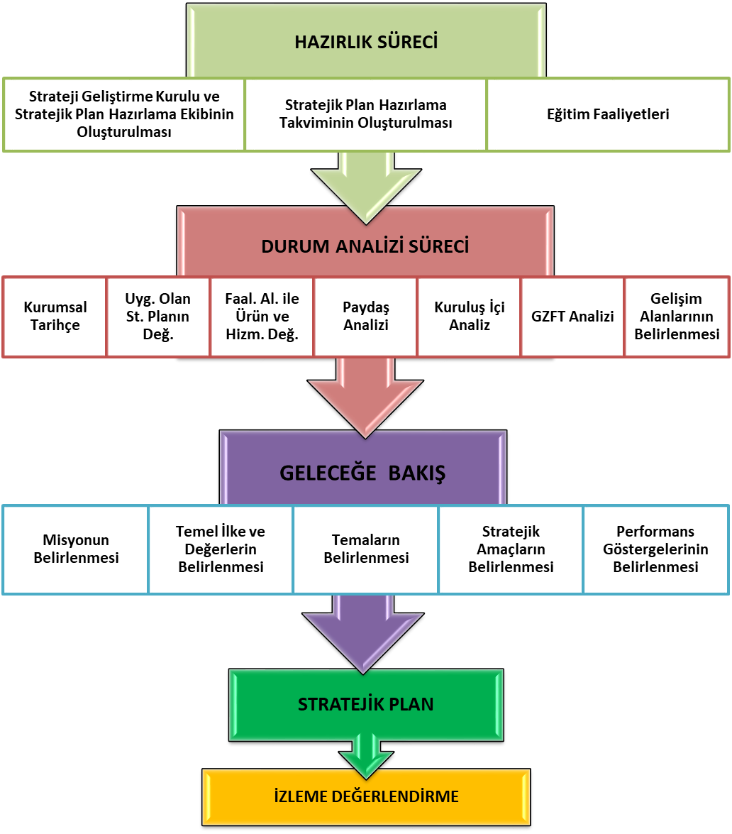

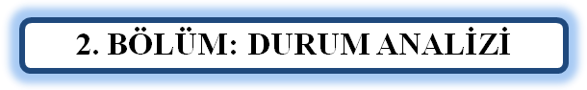
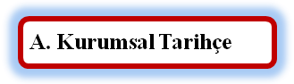
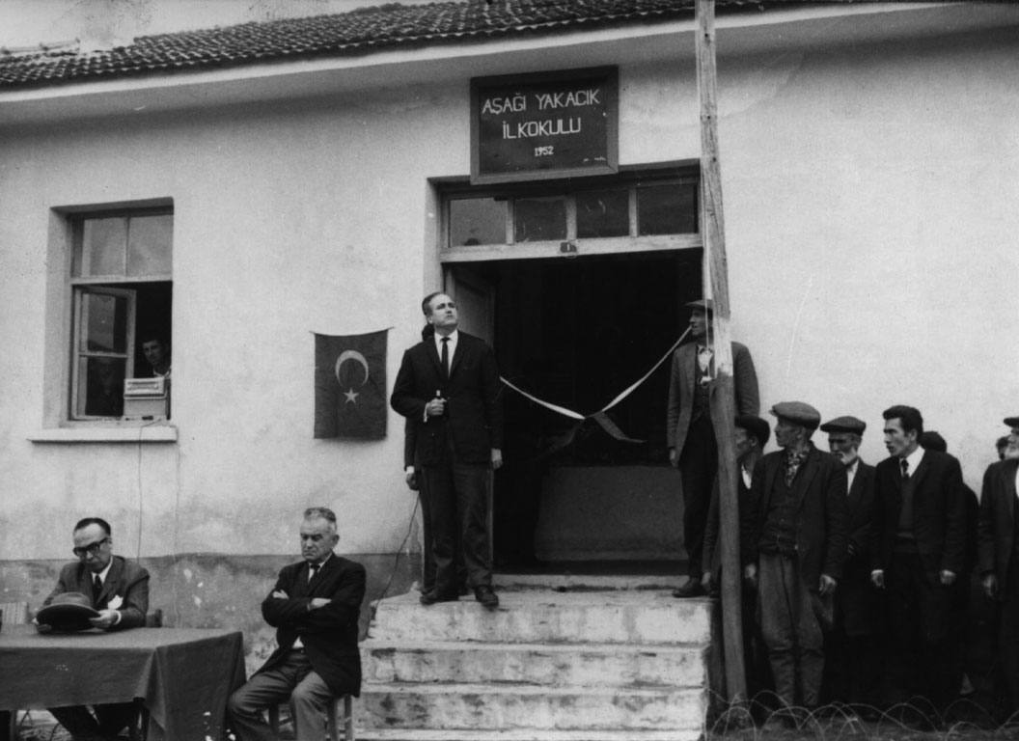

Köyümüzde ilk defa okul 1952 yılında orta mahallede 3 sınıflı olarak açılmıştır.1972 yılına gelindiğinde Hacı Hüseyinler mahallesinde 3 sınıflı Kurtuluş İlkokulu öğretime açılmıştır. 1995 yılına gelindiğinde Çobanlar mahallesine yeni bir okul binası yapımına başlanmıştır.1999 yılında bitirilebilmiş. Ancak kesintisiz 8 yıllık eğitim kabul olunca Kurtuluş ilkokuluna ek derslik yapımı için köylüler kendi aralarında para toplayarak destek için il Milli Eğitim Müdürlüğüne başvurmuşlardır.Bu süreç boyunca Ortaokul öğrencileri Demirciler kasabasında eğitim öğretime devam etmiş olup; Bu gelişmelerden sonra Dünya bankası kontenjanından Aydın iline ayrılan bir okul yapımı kararının Valilik onayınca köyümüzde yapılmasına karar verilmiştir.Halen Eğitim Öğretime devam etmektedir İlk ve Ortaokul birlikte devam etmektedir.



Aşağı Yakacık Ortaokulu 2019-2023 Stratejik Planı, 31 Aralık 2023 tarihine kadar 5 yıl süreyle uygulanmıştır. Salgın sebebiyle ülkemiz genelinde uygulanan kısıtlama tedbirleri kapsamında yüz yüze eğitime ara verilmiş, Bakanlığımızın talimatları doğrultusunda çevrimiçi eğitim yapılmıştır. Bu süreçte stratejik planımızda yer alan hedeflerin bazılarını gerçekleştirmek mümkün olmamış, özürsüz devamsızlık oranları gibi yüz yüze eğitime uyarlanmış bazı göstergeler ölçülememiştir. Bunun yanında, çevrimiçi eğitime geçilerek derslerin MEB talimatıyla EBA üzerinden işlenmesi ve öğretmenlerin EBA sistemine kayıtlarının zorunlu olması sebebiyle EBA kullanan öğretmen ve öğrenci oranı göstergeleri 2023 hedefini aşmış, bu göstergenin gerçekleşmesi için başka herhangi bir çalışma yapmaya gerek kalmamıştır. Salgın sürecinde yaşanan değişkenlere rağmen eğitim-öğretim faaliyetlerine ara vermeden devam edilmiştir.Yüz yüze eğitime ara verilmesi nedeniyle öğrencilerimizde ortaya çıkması muhtemel sosyal ve akademik eksiklerin tamamlanması için telafi programları, egzersiz çalışmaları, Ortaokullarda Destekleme ve Yetiştirme Kursu (DYK) uygulanmıştır. Okulumuzun stratejik planında yer alan çalışmalar, İl ve İlçe Milli Eğitim Müdürlüğü çalışmalarıyla eşgüdümlü olarak gerçekleştirilmiş, 2019-2023 Stratejik Plan süreci tamamlanmıştır

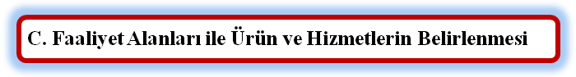

Tablo 1 Faaliyet Alanı-Ürün/Hizmet Listesi

FAALİYET ALANI | ÜRÜN/HİZMETLER
A- Eğitim-Öğretim Hizmetleri | - Eğitim-öğretim iş ve işlemleri  - Ders Dışı Faaliyet İş ve İşlemleri  - Özel Eğitim Hizmetleri  - Kurum Teknolojik Altyapı Hizmetleri  - Anma ve Kutlama Programlarının Yürütülmesi  - Sosyal, Kültürel, Sportif Etkinlikler  - Öğrenci İşleri (kayıt, nakil, ders programları vb.)  - Zümre Toplantılarının Planlanması ve Yürütülmesi
B- Stratejik Planlama, Araştırma-Geliştirme | - Stratejik Planlama İşlemleri  - İhtiyaç Analizleri  - Eğitime İlişkin Verilerin Kayıtlanması  - Araştırma-Geliştirme Çalışmaları  - Projeler Koordinasyon  - Eğitimde Kalite Yönetimi Sistemi (EKYS) İşlemleri
C- İnsan Kaynaklarının Gelişimi | - Personel Özlük İşlemleri  - Norm Kadro İşlemleri  - Hizmet içi Eğitim Faaliyetleri
D- Fiziki ve Mali Destek | - Okul Güvenliğinin Sağlanması  - Ders Kitaplarının Dağıtımı  - Taşınır Mal İşlemleri  - Taşımalı Eğitimİşlemleri  - Temizlik, Güvenlik, Isıtma, Aydınlatma Hizmetleri  - Evrak Kabul, Yönlendirme ve Dağıtım İşlemleri  - Arşiv Hizmetleri  - Sivil Savunma İşlemleri
E-Denetim ve Rehberlik | - Okul/Kurumların Teftiş ve Denetimi  - Öğretmenlere Rehberlik ve İşbaşında Yetiştirme Hizmetleri  - Ön İnceleme, İnceleme ve Soruşturma Hizmetleri
F-Halkla İlişkiler | - Bilgi Edinme Başvurularının Cevaplanması  - Protokol İş ve İşlemleri  - Basın, Halk ve Ziyaretçilerle İlişkiler  - Okul-Aile İşbirliği



Kurumumuzun faaliyet alanları dikkate alınarak, kurumumuzun faaliyetlerinden yararlanan, faaliyetlerden doğrudan/dolaylı ve olumlu/olumsuz etkilenen veya kurumumuzun faaliyetlerini etkileyen paydaşlar (kişi, grup veya kurumlar) tespit edilmiştir.

Paydaşların Tespiti

Tablo 2 Paydaş Tablosu

Paydaş Adı | İç Paydaş | Dış Paydaş
Aydın İl Milli Eğitim Müdürlüğü |  | √
Nazilli Kaymakamlığı |  | √
Nazilli İlçe Milli Eğitim Müdürlüğü |  | √
Okul Müdürümüz | √
Öğretmenlerimiz | √
Öğrencilerimiz | √
Velilerimiz | √
Personelimiz | √
İlçe Jandarma Komutanlığı |  | √
İlçe Toplum Sağlığı Merkezi |  | √
Taşımalı Eğitim Görevlileri |  | √
Diğer Eğitim Kurumları |  | √
Özel Sektör |  | √
Sivil Toplum Kuruluşları |  | √
İlçe Belediye Başkanlığı |  | √
Mahalle Muhtarlığı |  | √

Paydaşların Önceliklendirilmesi

Paydaşların önceliklendirilmesi; Kamu İdareleri İçin Stratejik Planlama Kılavuzunda (2021; 3.1 Sürüm) belirtilen Paydaş Etki/Önem Matrisi’nden (Tablo 7) yararlanılarak hazırlanmıştır.

Tablo 3 Paydaşların Önceliklendirilmesi

PAYDAŞ ADI | İÇ PAYDAŞ | DIŞ PAYDAŞ | ÖNEM DERECESİ | ETKİ DERECESİ | ÖNCELİĞİ
Aydın İl Milli Eğitim Müdürlüğü |  | √ | 5 | 5 | 5
Nazilli Kaymakamlığı |  | √ | 5 | 5 | 5
Nazilli İlçe Milli Eğitim Müdürlüğü |  | √ | 5 | 5 | 5
Okul Müdürümüz | √ |  | 5 | 5 | 5
Öğretmenlerimiz | √ |  | 5 | 5 | 5
Öğrencilerimiz | √ |  | 5 | 5 | 5
Velilerimiz | √ |  | 5 | 5 | 5
Personelimiz | √ |  | 5 | 5 | 5
İlçe Jandarma Komutanlığı |  | √ | 3 | 3 | 3
İlçe Toplum Sağlığı Merkezi |  | √ | 3 | 3 | 3
Taşımalı Eğitim Görevlileri |  | √ | 3 | 3 | 3
Diğer Eğitim Kurumları |  | √ | 2 | 2 | 2
Özel Sektör |  | √ | 2 | 2 | 2
Sivil Toplum Kuruluşları |  | √ | 2 | 2 | 2
İlçe Belediye Başkanlığı |  | √ | 3 | 3 | 3
Mahalle Muhtarlığı |  | √ | 2 | 2 | 2
Diğer Kurum ve Kuruluşlar |  | √ | 2 | 2 | 2
Önem Derecesi: 1, 2, 3 gözet; 4,5 birlikte çalış
Etki Derecesi: 1, 2, 3 İzle; 4, 5 bilgilendir
Önceliği: 5=Tam; 4=Çok; 3=Orta; 2=Az; 1=Hiç

Paydaş Görüşlerinin Alınması ve Değerlendirilmesi

Durum Analizi çalışmaları kapsamında; Nazilli İlçe Milli Eğitim Müdürü başta olmak diğer okul ve kurumların yönetici ve öğretmenleri ile yüz yüze görüşmeler, mülakat, toplantı gerçekleştirilerek, dilek ve önerileri alınmıştır. Öğrenci, öğretmen, veli, yönetici ve personelden oluşan iç paydaşlarımızdan ise toplantı ve anket yöntemleri ile görüşleri alınmıştır. Kurumumuzun iç paydaşlarına yönelik yaptığımız anket çalışmasında, Aydın İl Milli Eğitim Müdürlüğü tarafından hazırlanan Yönetici, Öğretmen ve Personel İç Paydaş Anketi ile Öğrenci ve Veli İç Paydaş Anketi soruları kullanılmıştır. Anketlere 1 öğrenci, 1 öğretmen, 1 yönetici ve 3 paydaşımız katılmıştır.

Tablo 4 Paydaş Görüşlerinin Alınmasına İlişkin Çalışmalar

PAYDAŞ ADI | YÖNTEM | SORUMLU | ÇALIŞMA TARİHİ | RAPORLAMA VE DEĞERLENDİRME SORUMLUSU
İlçe MEM Yöneticileri | Mülakat, Toplantı | Strateji Geliştirme Kurulu Bşk. | 01.05.2023-19.05.2023 | S. P. Hazırlama Ekibi
Diğer Eğitim Kurumu Yöneticileri | Mülakat | Strateji Geliştirme Kurulu Bşk. | 01.05.2023-19.05.2023 | S. P. Hazırlama Ekibi
Öğretmenlerimiz | Anket, Toplantı | S. P. Ekibi | 01.05.2023-19.05.2023 | S. P. Hazırlama Ekibi
Öğrencilerimiz | Anket | S. P. Ekibi | 01.05.2023-19.05.2023 | S. P. Hazırlama Ekibi
Velilerimiz | Anket | S. P. Ekibi | 01.05.2023-19.05.2023 | S. P. Hazırlama Ekibi
Personelimiz | Anket, Toplantı | S. P. Ekibi | 01.05.2023-19.05.2023 | S. P. Hazırlama Ekibi
Yöneticilerimiz | Anket, Toplantı | S. P. Ekibi | 01.05.2023-19.05.2023 | S. P. Hazırlama Ekibi

Yönetici, Öğretmen ve Personel İç Paydaş Anketi Sonuçları

Şekil 2. A. Lütfen görev yaptığınız kurumun yönetim kültürünü aşağıdaki ifadelere uygun olarak değerlendiriniz.

Öğrenci ve Veli İç Paydaş Anketi Sonuçları

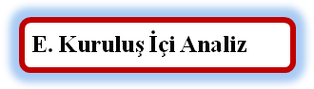

İnsan Kaynakları Yetkinlik Analizi

Tablo 5 Okul Yönetici Sayısı

YÖNETİCİ SAYILARI
 | Müdür | Müdür Başyardımcısı | Müdür Yardımcısı
Norm | 0 | 0 | 0
Mevcut | 1 | 0 | 0

Tablo 6 Öğretmen, Öğrenci, Derslik Sayıları
SIRA | ÖĞRENCİ-ÖĞRETMEN-DERSLİK BİLGİLERİ | SAYI
1 | Öğrenci Sayısı | 72
2 | Öğretmen Sayısı | 9
3 | Derslik Sayısı | 5
4 | Derslik Başına Düşen Öğrenci Sayısı | 14
5 | Öğretmen Başına Düşen Öğrenci Sayısı | 8

Tablo 7 Branş Bazında Öğretmen Norm, Mevcut, İhtiyaç Sayıları

SIRA | BRANŞ | NORM | MEVCUT | İHTİYAÇ
1 | Türçe | 1 | 2 | 0
2 | İngilizce | 1 | 1 | 0
3 | Fen Bilimleri | 1 | 1 | 0
4 | Matematik | 1 | 1 | 0
5 | Sosyal Bilgiler | 1 | 1 | 0
6 | Din Kültürü ve Ahlak Bilgisi | 1 | 1 | 0
7 | Teknoloji ve Tasarım | 1 | 1 | 0
8 | Beden Eğitimi | 1 | 1 | 0
9 | Müzik | 0 | 0 | 0
10 | Görsel sanatlar | 0 | 0 | 0
11 | Bilişim Teknolojileri ve Yazılım | 1 | 1 | 0
12 | Psikolojik Danışmanlık ve rehberlik | 0 | 0 | 0

Tablo 8 Yardımcı Personel/Destek Personeli Sayısı

SIRA | BRANŞ | NORM | MEVCUT | İHTİYAÇ
1 | Memur | 0 | 0 | 0
2 | Destek Personeli | 0 | 0 | 1
3 | Güvenlik Görevlisi | 0 | 0 | 1

Fiziki Kaynak Analizi

Tablo 9 Okul Binasının Fiziki Durumu

SIRA | KULLANIM ALANI/TÜRÜ | BİNA YAPISAL DURUMU  (Tahsisli Binalar Dâhil) | BİNA KAPASİTE DURUMU (Yeterli/Yetersiz)
1 | Hizmet Binası | Var | Yeterli
2 | Personel Lojmanı | 0 | -
3 | Spor Salonu | 0 | -
4 | Kütüphane | 1 | Yeterli
5 | İhata Duvarı | Var | Yeterli
6 | Güvenlik Kamerası Sayısı | 9 | Yeterli
7 | Yemekhane | 1 | Yeterli
8 | Asansör-Lift (Engelli) | 1 | Yeterli
9 | Rampa (Engelli) | Var | Yeterli

Tablo 10Teknoloji ve Bilişim Altyapısı

TEKNOLOJİ VE BİLİŞİM ALTYAPISI
Etkileşimli akıllı tahta sayısı | 5
Tablet sayısı | 0
İnternet altyapısı | Var
Bilgisayar/bilişim teknolojileri sınıfı/laboratuvarı sayısı | Yok
Fotokopi makinesi sayısı | 2
DYS kullanımı | Var
Bilişim Teknolojileri/Bilişim Teknolojileri Rehber Öğretmeni sayısı | 1
Elektronik dilek, istek, öneri sisteminin kullanımı | Yok
SMS bilgilendirme sistemi kullanımı | Yok
MEB tarafından sağlanan resmi internet sitesinin kullanımı | Var
Resmi elektronik posta adresinin kullanımı | Var

Mali Kaynak Analizi

Tablo 11 Tahmini Kaynaklar (TL)

Müdürlüğümüzün 2024-2028 dönemindekinakdi kaynakları, tasarruf tedbirleri de dikkati alınarak tahmini hesaplanmış ve tabloda sunulmuştur.

KAYNAKLAR | 2024 | 2025 | 2026 | 2027 | 2028 | Toplam Kaynak
Bütçe Dışı Fonlar (Okul Aile Birliği) | 4000 | 8000 | 10000 | 12000 | 15000 | 49000
Diğer (Ulusal ve Uluslararası Hibe Fonları vb.) | 0 | 0 | 0 | 0 | 0 | 0
TOPLAM | 4000 | 8000 | 10000 | 12000 | 15000 | 49000



İç ve dış paydaşlarımıza yönelik yaptığımız öğretmenler kurulu toplantıları, zümre öğretmenler kurulu toplantılarışube öğretmenler kurulu toplantıları, veli toplantıları, odak grup görüşmeleri, ev-işyeri ziyaretleri, iç paydaş anketi vb. çalışmalarla birlikte dış paydaşlarımıza yönelik yaptığımız toplantılar, yüz yüze görüşmeler/mülakat vb. çalışmalardan elde edilen sonuçlara göre kurumumuzun GZFT Analizi yapılmıştır. GZFT Analizi yapılırken ayrıca öğretmen nöbet defteri kayıtları, yazılı, sözlü veya elektronik dilek, öneri, şikayet sistemleri, önceki plan dönemine ait tespitler, kurumsal raporlar, kurumsal istatistikler, bilimsel makaleler, tezler ve raporlardan yararlanılmıştır. GZFT Analizi sonucunda kurumsal düzeyde güçlü ve zayıf yönlerimiz ile kurumumuz için önem arz eden fırsat ve tehditler listelenmiştir

Tablo 12 GZFT Listesi

İÇ ÇEVRE | GÜÇLÜ YÖNLER | - Kadın velilerimizin, eğitim faaliyetlerine beklenen düzeyde katılım sağlaması  - İl ve İlçe MEM tarafından yürürlüğe konan çalışmaların sahiplenilmesi  - Öğrenci ve personel işleri ile eğitim öğretim faaliyetlerinin mevzuata uygun olarak yürütülmesi  - Bilgi edinme, halkla ilişkiler sürecinin mevzuatın belirlediği yasal sürede gerçekleşmesi  - İletişim ve yazışma süreçlerinin aksatılmadan gerçekleşmesi  - Öğrenci velilerimizin okul civarında ikamet etmesi  - Personelimizin işbirliği içerisinde çalışması  - Kurumsal kültürün gelişmiş olması  - Taşımalı eğitim iş ve işlemlerinin aksatılmadan yürütülmesi  - Özel Eğitim Alt Sınıfı , kütüphane, yemekhane bulunması
İÇ ÇEVRE | ZAYIF YÖNLER | - Kazandırılan davranışların aile ortamında devam ettirilmemesi  - Öğretmen, yönetici ve personel normu doluluk oranının düşük olması  - Okulumuzun ilçe merkezine en uzak konumda yer alması  - Öğrenci başarısı söz konusu olduğunda, velilerimizin ders notlarını davranış eğitiminden ön planda tutulması  - Öğrenci velilerinin eğitim seviyelerinin düşük olması  - Veli toplantılarına genel katılım oranlarının beklenen düzeyde olmaması  - Özel eğitim hizmetlerinden yararlanması gereken velilerin önyargıları, çevresel etmenlerden kaynaklanan çekinceleri  - Sağlık hizmetlerine erişimden yaşanan zorluklardan dolayı hastalıklara bağlı devamsızlıkların fazla olması  - Binanın gereksiz büyüklüğünden kaynaklanan ısınma sorunu
DIŞ ÇEVRE | FIRSATLAR | - Sınıf öğretmeni ve branş öğretmeni ihtiyacının olmaması  - Okul bölgesinin tarımsal faaliyetin zengin olduğu bölgede yer alması  - Davranış sorunlarının daha az görülesi  - Velilerle daha yakın ilişkiler kurularak okula ilgileri arttırılabilir.  - Veli ziyaretlerinin daha kolay olması  - İhtiyaç halinde mahllenin ileri gelenleri ile birebir iletişime geçilebilir olması
DIŞ ÇEVRE | TEHDİTLER | - Okul binassının genel bakım onarım yönğnden ihtiyaçlarının buluması  - Aile gelir düzeyinin genel olarak düşük olması  - Velilerimizin çoğunlukla tarımsal faaliyette bulunmasından dolayı dengeli gelirinin bulunmaması  - Eğitim faaliyetleri Ar-Ge çalışmalarına bütçe ayrılamaması  - Yerel maddi destek bulmakta yaşanan güçlükler  - İş kaygısı nedeniyle velilerin eğitim faaliyetlerine genel katılım oranlarının düşük olması  - Bilimsel, teknolojik temalı çalışmalar için maddi kaynak temininde güçlük yaşanması  - Mevzuat ve paydaş beklentileri arasında yaşanan uyuşmazlık  - Güvenlik görevlisi bulunmaması  - Taşımalı eğitim öğrencilerinin bulunması  - Okulumuzda Rehberlik Servisi bulunmaması  - Okulda yeterli Temizlik personelinin bulunmaması



Tablo 13 Tespitler ve İhtiyaçlar

GELİŞİM/ SORUN ALANLARI | TESPİTLER VE İHTİYAÇLAR
- İl, İlçe ve Okul St. Planlarında bütünlük olmaması | - İl, İlçe ve Okul hedefleri ve göstergelerinde bütünlük sağlanması
- Müdürlüğümüzün hizmetlerini mevzuattaki hükümlere uygun olarak yürütmektedir.  - Tabi olduğumuz mevzuatın kapsamı, Müdürlüğümüzün yetkilerini çeşitlendirmekle birlikte sınırlamaktadır.  - Kurumsal kültürümüz, mevzuatta sık yaşanan değişikliklere hazırlıklı olmasına rağmen öğrenci ve velilerimizden oluşan paydaşlarımız, yeni ve farklı çalışmalara uyuma direnç göstermektedir.  - Mevzuat itibariyle öğrenci velilerinin eğitim faaliyetlerine müdahale alanını sınırlandıran herhangi bir mekanizma bulunmamaktadır. | - Diğer kurumlarla işbirliğinde, yetki alanının genişletilmesi  - Mevzuat itibariyle Okul Müdürlerinin yetkilerinin artırılması  - Eğitim uygulamaları konusunda ulusal düzeyde tanıtım çalışmaları yaparak öğrenci ve velilerinin bilgilendirilmesi  - Mevzuatta ihtiyaç duyulan değişikliklerde “yenileme” çalışmaları yerine “güncelleme” çalışmalarına yer verilmesi  - Öğrenci velilerinin eğitim faaliyetlerine müdahale alanlarının sınırlandırılması için yasal tedbirlerin alınması  - Mevzuatın, çalışanların kendilerini güvende hissedebileceği şekilde yeniden düzenlenmesi
- Stratejik Plan Hazırlama, Stratejik Yönetim Süreci ile ilgili diğer iş ve işlemler
- Stratejik Plan hedef ve göstergelerinin üst politika belgelerindeki ilke ve prensiplere uygun hazırlanması
- Paydaş türü fazladır, paydaşlarımızın kurumumuzdan beklentileri farklı ve çok çeşitlidir | - Paydaşların idareden beklentilerinin faaliyet alanlarıyla uyumu sağlanması, plan döneminde kurumsal faaliyetler hakkında paydaşlara düzenli bilgilendirme yapılması
- Çalışanlarımızın her biri farklı türden yeterliliklere sahiptir | - Çalışanlarımızın her alanda bilgi sahibi olması için hizmet içi eğitim faaliyetleri düzenlenmesi
- Kurumsal kültürümüz gelişmiş durumdadır. Kurum içi iletişim gelişmiştir, halkla ilişkiler sağlıklı bir şekilde yürütülmektedir.  - Eğitim faaliyetlerine kadın velilerimizin katılım oranları yüksektir fakat genel katılım oranları beklenen düzeyde değildir | - Eğitim-öğretim faaliyetlerine genel katılım oranlarının yükseltilmesi
- Kurumumuz genel bakım onarım ihtiyaçları uzun yıllardır karşılanmamış  - Derslik sayıları, okul binası öğrenci sayıların bakıldığında gereksiz büyüklüktedir. | - Mevcut hizmet binası yerine yeni bir hizmet binası yapılması
- Rehber öğretmenimiz bulunmamaktadır. | - Kadrolu Psikolojik Danışmnalık ve Rehberlik öğretmeni ihtiyacımızın karşılanması
- Kurumumuza ait ödenek kaleminin bulunmaması  - Ailelerin gelir düzeyi düşük olduğundan okul-aile birliğine az miktarda bağış yapılmaktadır  - Okul-aile birliği iş ve işlemleri okul yöneticileri tarafından üstlenilmektedir | - Harcama planlamalarında mali kaynaklarda meydana gelecek öngörülemeyen değişikliklerin dikkate alınması  - İlkokullara ödenek ayrılması

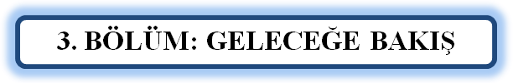

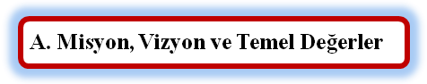
MİSYONUMUZ
Güvenli bir okul ortamında tüm bireylerin potansiyellerini en üst düzeyde geliştirmelerine ve topluma katkıda bulunmalarına zemin hazırlamaktır.

VİZYONUMUZ
Bilimsel ve güncel bilgilere dayalı yapılandırmacı ve kapsayıcı yaklaşımla her bireyin değerli hissettiği bir okul kültürü oluşturmaktır.

TEMEL DEĞERLERİMİZ
Fırsat eşitliği
Kültürel ve sanatsal duyarlılık
İnsan, toplum, bilim ve çevre duyarlılığı
Din, ahlak ve değerlere bağlılık
Hukuk ve adalet
Katılımcılık ve istişare kültürü
Tarafsızlık, hesap verebilirlik ve şeffaflık
Sorumluluk
Vatanseverlik
Liyakat



Tablo 14 Stratejik Amaçlar, Hedefler

AMAÇ 1 (A1) | Öğrencilerin eğitim öğretime etkin katılımlarıyla donanımlı olarak bir üst öğrenime geçişi sağlanacaktır.
Hedef 1.1 (H1.1) | Öğrenme kayıpları önleyici çalışmalar yapılarak azaltılacaktır.
AMAÇ 2 (A2) | Temel eğitimde öğrencilerin kaliteli eğitime erişimleri fırsat eşitliği temelinde artırılarak bilişsel, duyuşsal ve fiziksel olarak çok yönlü gelişimleri sağlanacak ve temel hayat becerilerini edinmiş öğrenciler yetiştirilecektir.
Hedef 2.1 (H2.1) | Öğrencilerin bilimsel, kültürel, sanatsal, sportif ve toplum hizmeti alanlarında ders dışı etkinliklere katılım oranı artırılacaktır.
AMAÇ 3 (A3) | Öğrencilere medeniyetimizin ve insanlığın ortak değerleriyle çağın gereklerine uygun bilgi, beceri, tutum ve davranışlar kazandırılacaktır.
Hedef 3.1 (H3.1) | Öğrencilere evrensel değerler, sağlıklı yaşam ve çevre bilinci duyarlılığı kazandırılacaktır.
AMAÇ 4 (A4) | Kurumun insan kaynağı kapasitesini geliştirerek ulusal ve uluslararası standartlara uygun eğitim hizmeti sunulacaktır.
Hedef 4.1 (H4.1) | Okul aile işbirliği sağlanarak kurum kültürü geliştirilecektir.
AMAÇ 5 (A5) | Eğitim ortamlarının fiziki imkânları geliştirilecektir.
Hedef 5.1 (H5.1) | Temel eğitimde okulların niteliğini arttıracak uygulama ve çalışmalara yer verilecektir.

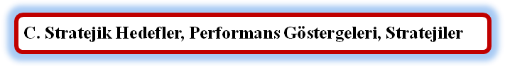
AMAÇ (A1) | Öğrencilerin eğitim öğretime etkin katılımlarıyla donanımlı olarak bir üst öğrenime geçişi sağlanacaktır.
HEDEF (H1.1) | Öğrenme kayıpları önleyici çalışmalar yapılarak azaltılacaktır.
Performans Göstergesi (PG) | Hedefe Etkisi (%) | Başlangıç Değeri (2023) | 2024 | 2025 | 2026 | 2027 | 2028 | İzleme Sıklığı | Raporlama Sıklığı
PG 1.1.1 Bir eğitim ve öğretim yılında destekleme ve yetiştirme kurslarına (DYK) kayıt yaptıran öğrenci oranı (%) | 10 | 100 | 100 | 100 | 100 | 100 | 100 | 6 AY | 6 AY
PG 1.1.2 Destekleme ve yetiştirme kurslarına (DYK) kayıt yaptıranların kursları tamamlama oranı | 10 | 25 | 100 | 100 | 100 | 100 | 100 | 6 AY | 6 AY
PG.1.1.3. 20 gün ve üzeri özürsüz devamsızlık yapan öğrenci oranı (%) | 30 | 0 | 0 | 0 | 0 | 0 | 0 | 6 AY | 6 AY
PG.1.1.4. 20 gün ve üzeri özürlü devamsızlık yapan öğrenci oranı (%) | 30 | 0 | 0 | 0 | 0 | 0 | 0 | 6 AY | 6 AY
PG 1.1.5 Öğrenci başına okunan kitap sayısı | 20 | 15 | 18 | 20 | 21 | 24 | 25 | 6 AY | 6 AY
KOORDİNATÖR BİRİM | Okullarda Kurulan DYK Komisyonları
İŞ BİRLİĞİ YAPILACAK BİRİM(LER) | Öğretmenler Kurulu, Zümre Öğretmenler Kurulu
RİSKLER | Salgın hastalıklar nedeniyle öğrencilerin ara devamsızlık yapması  Eş zamanlı yapılan sınavlarda, öğrencilerin raporlu, izinli vb. olması
STRATEJİLER | S1 Öğrencilerin kazanım eksiklikleri tespit edilerek destekleme ve yetiştirme kurslarıyla akademik yeterliklerinin artırılması sağlanacaktır.  S2Okul kütüphanesi zenginleştirilecek, öğrencilerin kitap okumasını teşvik edecek etkinlikler düzenlenecektir.  S3 Öğrencilerin yerel, ulusal ve uluslararası proje ve yarışmalara katılmaları teşvik edilecektir.  S4 Öğrencilerin ortaokul 5.sınıflarda yabancı dil ağırlıklı eğitim almaları sağlanacaktır.  S5 Öğrencilerin devamsızlık nedenleri tespit edilerek devamsızlığa neden olan etmenler giderilecektir.
MALİYET TAHMİNİ | 20000
TESPİTLER | Öğrencilerin ara devamsızlık yapmaları, DYK kurslarının verimliliğini azaltmaktadır.  DYK Tam Kapsam Değerlendirme Sınavları için belirli miktarda kaynak gerekmektedir.
İHTİYAÇLAR | DYK kurs içeriklerinin öğrencilerin ihtiyaçları doğrultusunda belirlenmesi  Devamsızlık yapan öğrencilerin velilerine yönelik yasal süreçlerin işletilmesi  Tam Kapsam Değerlendirme Sınavları için maddi kaynak temin etme güçlüğü

AMAÇ (A2) | Temel eğitimde öğrencilerin kaliteli eğitime erişimleri fırsat eşitliği temelinde artırılarak bilişsel, duyuşsal ve fiziksel olarak çok yönlü gelişimleri sağlanacak ve temel hayat becerilerini edinmiş öğrenciler yetiştirilecektir.
HEDEF (H2.1) | Öğrencilerin bilimsel, kültürel, sanatsal, sportif ve toplum hizmeti alanlarında ders dışı etkinliklere katılım oranı artırılacaktır.
Performans Göstergesi (PG) | Hedefe Etkisi (%) | Başlangıç Değeri (2023) | 2024 | 2025 | 2026 | 2027 | 2028 | İzleme Sıklığı | Raporlama Sıklığı
PG.2.1.1 Okulda bir eğitim ve öğretim döneminde bilimsel, kültürel, sanatsal ve sportif alanlarda en az bir faaliyete katılan öğrenci oranı (%) | 25 | 100 | 100 | 100 | 100 | 100 | 100 | 6 AY | 6 AY
PG.2.1.2 Bir eğitim ve öğretim yılında en az iki sosyal sorumluluk ve toplum hizmeti çalışmalarına katılan öğrenci oranı (%) | 25 | 50 | 60 | 60 | 70 | 80 | 90 | 6 AY | 6 AY
PG.2.1.3 Bir eğitim ve öğretim yılında yerel, ulusal ve uluslararası proje, yarışma vb. etkinliklere katılan öğrenci oranı (%) | 25 | 10 | 15 | 20 | 20 | 25 | 30 | 6 AY | 6 AY
PG.2.1.4 Okulda bir eğitim ve öğretim yılında geleneksel çocuk oyunları alt başlığında en az bir faaliyete katılan öğrenci oranı (%) | 25 | 100 | 0 | 100 | 100 | 100 | 100 | 6 AY | 6 AY
KOORDİNATÖR BİRİM | Öğretmenler Kurulu
İŞ BİRLİĞİ YAPILACAK BİRİM(LER) | Okul Aile Birliği
RİSKLER | Etkinlikler için maddi destek ve işbirliği sağlanamaması  Okul bahçelerinin genellikle betonarme zeminden oluşması  İlçe ve İl Merkezi arasında mevcut mesafenin uzak olması  Proje tabanlı çalışmaların belirli (odak) hedef kitleye yönelik hazırlanmaması, geneli kapsaması  Re’sen uygulanan tekrar niteliğindeki proje çalışmaları
STRATEJİLER | S1 Her bir öğrencinin bir kulüp faaliyetinde aktif olarak yer alması sağlanarak kulüp faaliyetlerinin etkinliği artırılacaktır.  S2 Öğrencilerin seviyelerine uygun olarak toplumsal sorunların çözümüne katkı sağlamak ve farkındalık oluşturmak amacıyla afet ve acil durum, çevre, eğitim, spor, kültür ve turizm, sağlık ve sosyal hizmetler alanlarında toplum hizmeti faaliyetlerine katılımları artırılacaktır.  S3 Okul bünyesinde yarışmalar düzenlenecektir.  S4 Diğer kurum ve kuruluşlarla iş birliği içerisinde yürütülen bilimsel, sosyal, kültürel, sanatsal ve sportif alanlardaki faaliyetler artırılacaktır.  S5 Öğrenci seviyesi ve öğretim programı kazanımlarına uygun olarak geleneksel çocuk oyunları ders içi etkinliklerde kullanılacaktır.
MALİYET TAHMİNİ | 10000
TESPİTLER | Bilimsel, kültürel, sanatsal ve sportif faaliyetler için maddi kaynak ve materyal gereksinimi bulunmaktadır.  Niteliksel açıdan işbirliği yapılacak kurum sayısı yeterli değildir.  Belirlenmiş programı olan ve süreç odaklı ve ulusal veya uluslararası çalışmalara yeterli düzeyde katılımcı sağlanamamaktadır.  Yürütülen her çalışma “proje” olarak adlandırılmakta, önyargılara sebep olmaktadır.  Proje tabanlı çalışmaların çoğunluğu odak hedef kitleye hitap etmemekte, tüm gurupları kapsamaktadır.  Okullarda yürütülen çalışmalara benzerliği bulunan ve re’sen yürütülen proje çalışmaları tekrar niteliğinde olduğundan emek ve zaman kaybına neden olmakta, proje çalışmalarına katılımda gönüllülüğü azaltmaktadır.  Bakanlık, il, ilçe düzeyinde uygulanan proje tabanlı çalışmaların çoğunluğunun “ihtiyaç analizi” yapılmaksızın uygulanması, proje çalışmaları sonucunda “etki analizi” yapılmaması
İHTİYAÇLAR | Bilimsel, kültürel, sanatsal ve sportif faaliyetler için maddi kaynak sağlanması  Proje tabanlı çalışmalardan önce ihtiyaç analizi, çalışma sonrasında etki analizi yapılması  Proje çalışması katılımcılarının, çalışmalar öncesinde hazırlık, amaç-hedef belirleme stratejileri, risk değerlendirmesi, uygulama, izleme-değerlendirme vb. süreçler ve ilgili kavramlar hakkında bilgi edinmesi

AMAÇ (A3) | Öğrencilere medeniyetimizin ve insanlığın ortak değerleriyle çağın gereklerine uygun bilgi, beceri, tutum ve davranışlar kazandırılacaktır.
HEDEF (H3.1) | Öğrencilere evrensel değerler, sağlıklı yaşam ve çevre bilinci duyarlılığı kazandırılacaktır.
Performans Göstergesi (PG) | Hedefe Etkisi (%) | Başlangıç Değeri (2023) | 2024 | 2025 | 2026 | 2027 | 2028 | İzleme Sıklığı | Raporlama Sıklığı
PG.3.1.1 Sağlıklı ve dengeli beslenme ile ilgili eğitim verilen öğrenci oranı | 25 | 100 | 100 | 100 | 100 | 100 | 100 | 6 AY | 6 AY
PG.3.1.2 Çevre bilinci, nezaket kuralları ile ilgili eğitim verilen öğrenci oranı | 25 | 100 | 100 | 100 | 100 | 100 | 100 | 6 AY | 6 AY
PG.3.1.3 Nezaket kuralları ile ilgili eğitim verilen öğrenci oranı | 25 | 100 | 100 | 100 | 100 | 100 | 100 | 6 AY | 6 AY
PG 3.1.4 Akran zorbalığı ve siber zorbalıkla ilgili konularda eğitim verilen öğrenci oranı | 25 | 100 | 100 | 100 | 100 | 100 | 100 | 6 AY | 6 AY
KOORDİNATÖR BİRİM | Öğretmenler Kurulu
İŞ BİRLİĞİ YAPILACAK BİRİM(LER) | Zümre Öğretmenler Kurulu
RİSKLER | Ebeveyn tutumlarının destekleyici nitelikte olmaması  Dijital çevresel uyaranlar, dijital bağımlılığı artıran unsurların fazlalığı
STRATEJİLER | S1 Öğrencilere sağlıklı ve dengeli beslenmelerine yönelik bilgilendirme eğitimleri ve etkinlikler yapılacaktır.  S2 Öğrencilere, nezaket ve görgü kuralları konusunda eğitimler verilerek konuya ilişkin etkinlikler düzenlenecektir.  S3 Halk Eğitim Merkezleri ile işbirliği yapılarak ebeveynlerin çocuk gelişimi alanındaki bilgi ve becerileri geliştirilecektir.
MALİYET TAHMİNİ | 10000
TESPİTLER | Öğrencilerin okuma alışkanlığı kazanmalarını engelleyecek düzeyde dijital uyaran bulunması  Okuma alışkanlığı kazandırma sürecinde edinilen kazanımlarla ebeveyn tutumlarının tutarlı olmaması  Nezaket kuralları ve çevre bilinci kazandırma sürecinde edinilen kazanımlarla ebeveyn tutumlarının tutarlı olmaması  Ebeveynler tarafından, davranışsal kazanımların yalnızca okulda uyulması gereken kurallar olarak algılanması  Ebeveynlerin çocuk yetiştirme konusundaki yanlış tutumlarında ısrarcı olması, anne-baba eğitimleri konusundaki gereksinimlerini gözardı etmesi
İHTİYAÇLAR | Halk Eğitim Merkezleri Çocuk Gelişimi ve Eğitimi alanına uygun olarak “Anne ve Çocuk Sağlığı, Çocukla İletişim, Çocuk Hakları Mevzuatı, Çocuklarda Duygu ve Davranış, Çocukta Temel İhtiyaçlar, Çocuklarda Uyum Problemi, Eğitimde Oyun Etkinlikleri, Okul Çağı Çocuğunda Beslenme, Özel Eğitim İhtiyacı Olan Bireyler İçin İletişim, Çocuklar İçin Dramatik Etkinlikler, Erken Çocukluk Dönemi Eğitimleri” ve benzeri konularda Bakanlık destekli ve yönlendirmeli yaygın eğitim kursları düzenlenmelidir.

AMAÇ (A4) | Kurumun insan kaynağı kapasitesini geliştirerek ulusal ve uluslararası standartlara uygun eğitim hizmeti sunulacaktır.
HEDEF (H4.1) | Okul aile işbirliği sağlanarak kurum kültürü geliştirilecektir.
Performans Göstergesi (PG) | Hedefe Etkisi (%) | Başlangıç Değeri (2023) | 2024 | 2025 | 2026 | 2027 | 2028 | İzleme Sıklığı | Raporlama Sıklığı
PG 4.1.1 Bir eğitim öğretim yılında en az 1 hizmetiçi eğitime katılan öğretmen oranı (re’sen düzenlenenler dahil) | 20 | 100 | 100 | 100 | 100 | 100 | 100 | 6 AY | 6 AY
PG 4.1.2 Bir eğitim öğretim yılında proje tabanlı çalışmalardan herhangi birinde aktif görev alan öğretmen oranı | 30 | 20 | 40 | 40 | 60 | 60 | 60 | 6 AY | 6 AY
PG 4.1.3 Veli toplantılarına katılım oranı | 20 | 30 | 60 | 70 | 80 | 90 | 90 | 6 AY | 6 AY
PG 4.1.4 Yazılı veya elektronik ortamda kuruma yapılan dilek, istek, şikayet, görüş, öneri sayısı | 10 | 0 | 10 | 10 | 20 | 20 | 30 | 6 AY | 6 AY
PG 4.1.5 Velilere yönelik yapılan eğitici, bilgilendirici etkinliklere veli katılım oranı (veli toplantıları hariç) | 20 | 30 | 30 | 40 | 40 | 50 | 60 | 6 AY | 6 AY
KOORDİNATÖR BİRİM | Öğretmenler Kurulu
İŞ BİRLİĞİ YAPILACAK BİRİM(LER) | Zümre Öğretmenler Kurulu
RİSKLER | S1 Eğitim faaliyetlerine çoğunlukla az sayıdaki gönüllü öğretmenin katılması, eğitime katılacak öğretmenlerin görevlendirmelerinin çoğunlukla resen yapılması  S2 Şikâyet sahiplerinin, şikâyet edilebilecek konular hakkında hukuki altyapılarının yetersiz olması  S3 Velilerin, yaşanan her sorunda ilgili kişi veya kurum yerine şikâyet yöntemlerine başvurması  S4 Şikâyet mekanizmalarının sayı ve çeşitlilik itibariyle fazla olması
STRATEJİLER | Hizmet içi eğitim faaliyetlerinden öğretmen ve yöneticilerin görüşleri alınacak  Kurumsal kültürün oluşturulması için okul-aile ilişkilerinde etkin işbirliği yöntemleri geliştirilecek
MALİYET TAHMİNİ | 30000
TESPİTLER | Hizmet içi eğitim faaliyetleri çoğunlukla resen düzenlenmektedir  Hizmet içi eğitim faaliyetleri ders saatlerinin dışında düzenlendiği için katılımcılarda isteksizliğe sebep olmaktadır.
İHTİYAÇLAR | Paydaş görüşlerinin değerlendirilmesi, işbirliğinin geliştirilmesi

AMAÇ (A5) | Eğitim ortamlarının fiziki imkânları geliştirilecektir.
HEDEF (H5.1) | Temel eğitimde okulların niteliğini arttıracak uygulama ve çalışmalara yer verilecektir.
Performans Göstergesi (PG) | Hedefe Etkisi (%) | Başlangıç Değeri (2023) | 2024 | 2025 | 2026 | 2027 | 2028 | İzleme Sıklığı | Raporlama Sıklığı
PG 5.1.1 Okulda/kurumda iyileştirilmesi gereken fiziki mekân sayısı | 50 | 75 | 50 | 40 | 30 | 10 | 5 | 6 AY | 6 AY
PG 5.1.2 Okulda düzenleme yapılan açık hava oyun alanı sayısı | 50 | 100 | 10 | 10 | 10 | 10 | 10 | 6 AY | 6 AY
KOORDİNATÖR BİRİM | Okul Aile Birliği
İŞ BİRLİĞİ YAPILACAK BİRİM(LER) | Öğretmenler Kurulu
RİSKLER | Tasarruf tedbirleri  Ödenek veya harcama taleplerinin karşılanamaması  İyileştirilen alanların aktif kullanılmaması
STRATEJİLER | S1 Fiziki mekânların iyileştirilmesi için kamu idareleri, belediyeler ve işverenlerle iş birlikleri yapılacaktır.
MALİYET TAHMİNİ | 15000000
TESPİTLER | Ülke genelinde yaşanan doğal afetler nedeniyle yatırım kaynağının önemli bölümü öncelikli bölgelere aktarılmaktadır.  Yaşanması muhtemel doğal afetler nedeniyle kurum binalarında büyük onarıma veya güçlendirmeye ihtiyac duyulmaktadır.  Kurum bölümlerinin fiziki iyileştirme ve geliştirme çalışmalarına okul aile birliğinden yeterli düzeyde destek sağlanmamaktadır.
İHTİYAÇLAR | Okul aile birliği desteği sağlanması  İyileştirilen alanların eğitim ve öğretim çalışmalarında aktif kullanılması, fayda-maliyet dengesinin sağlanması  Öngörülmeyen sebeplerle ortaya çıkabilecek ihtiyaçları karşılayacabilmek için merkezi düzeyde eğitime ayrılan bütçenin artırılması


Tahmini Kaynaklar Analizinden yararlanılarak kurumumuzun 5 yıllık hedeflerine ulaşılabilmesi için planlanan faaliyetlerin Tahmini Maliyet Analizi yapılmıştır.

Tablo 15 Tahmini Maliyetler (TL)

Hedefler | 2024 | 2025 | 2026 | 2027 | 2028 | Toplam Maliyet
A1
H1.1 | 4000 | 4000 | 4000 | 4000 | 4000 | 20000
A2
H2.1 | 2000 | 2000 | 2000 | 2000 | 2000 | 10000
A3
H3.1 | 2000 | 2000 | 2000 | 2000 | 2000 | 10000
A4
H4.1 | 6000 | 6000 | 6000 | 6000 | 6000 | 30000
A5
H5.1 | 5000000 | 5000000 | 4000000 | 500000 | 500000 | 15000000
TOPLAM


Müdürlüğümüzün 2024-2028 Stratejik Planı İzleme ve Değerlendirme sürecini ifade eden İzleme ve Değerlendirme Modeli hazırlanmıştır. Okulumuzun Stratejik Plan İzleme-Değerlendirme çalışmaları eğitim-öğretim yılı çalışma takvimi de dikkate alınarak 6 aylık ve 1 yıllık sürelerde gerçekleştirilecektir. 6 aylık sürelerde Okul Müdürüne rapor hazırlanacak ve değerlendirme toplantısı düzenlenecektir. İzleme-değerlendirme raporu, istenildiğinde İlçe Milli Eğitim Müdürlüğüne gönderilecektir.

Şekil 8 Stratejik Plan İzleme ve Değerlendirme Modeli

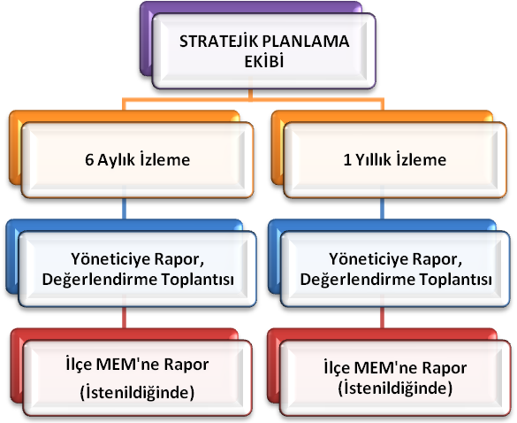

EKLER

Tablo 16 Strateji Geliştirme Kurulu

SIRA | ADI-SOYADI | GÖREVİ | KURULDAKİ GÖREVİ
1 | Hüseyin İPEK | Okul Müdürü | Başkan
2 | Serpil KARAGÖZ | Öğretmen | Üye
3 | Nurullah LAÇİN | Öğretmen | Üye
4 | Tolga DÖNMEZ | Öğretmen | Üye
5 | Önder ÜYE | Okul Aile Birliği Başkanı | Üye

Tablo 17 Stratejik Planlama Ekibi

SIRA | ADI-SOYADI | GÖREVİ | EKİPTEKİ GÖREVİ
1 | Ahmet GÖKDENİZ | Müdür Yardımcısı | Başkan
2 | Harun ERYURT | Öğretmen | Üye
3 | Orhun ERKUN | Öğretmen | Üye
4 | Fatma BUDAK | Öğretmen | Üye
5 | Hüseyin BAĞCILLI | Veli | Üye

